**El IPDRS lanza su campaña “Claves por la Justicia Climática”**

[**BOLIVIA**](https://ipdrs.org/category/pais/bolivia/)

 martes 3 septiembre, 2024

 410

El cambio climático, reconocido como un problema netamente físico atribuido a la Naturaleza, ha llevado a la humanidad, o por lo menos a los sectores más vulnerabilizados, a cuestionar los medios y modos de vida modernos que se basan en el consumismo y por ende en el extractivismo que sostiene este sistema actual. La intensificación de fenómenos atmosféricos y la modificación de patrones climáticos, no solamente significan una mayor recurrencia e intensidad de desastres, sino también una transformación de los sistemas de producción y consumo a nivel global, lo que nos aleja cada vez más de restituir el equilibrio con la Naturaleza.

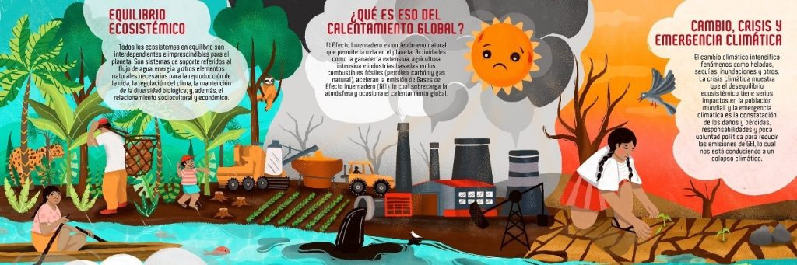Serie 1: Ideas claras para comprender la crisis multidimensional que atraviesa el planeta y la sociedad, IPDRS, 2024

Por otro lado, mujeres, jóvenes, campesinas, campesinos, ancianas, ancianos y pueblos indígenas, entre los grupos más vulnerabilizados, viven los efectos diferenciados de esta crisis multidimensional con mayor profundidad. Las barreras y brechas parecen ser cada vez más insuperables y toda esta situación se refleja en los territorios, donde se disputan no solamente los denominados recursos naturales, sino también los derechos de las personas.

Diferentes instancias, como organizaciones internacionales, de la sociedad civil, entre otras, advierten que este panorama es poco alentador de no reducirse las emisiones de Gases de Efecto Invernadero (GEI) que se producen para sostener y estandarizar un único modo de vida a nivel mundial. Desde esta perspectiva es fácil reconocer que el cambio climático no es solamente un problema ambiental, sino también ético y político, por lo que atender esta emergencia mundial implica promover la justicia climática.

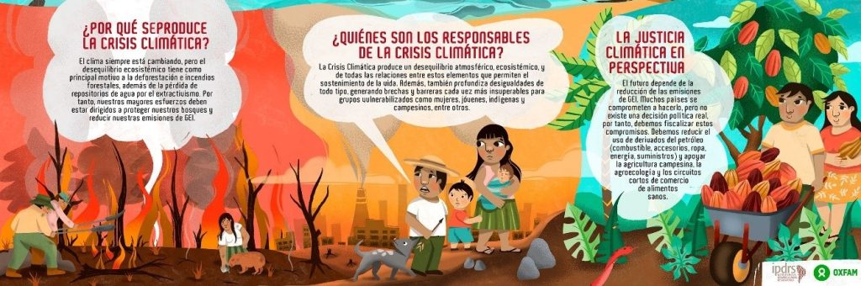Serie 1: Ideas claras para comprender la crisis multidimensional que atraviesa el planeta y la sociedad, IPDRS, 2024

En atención a este panorama, el Instituto para el Desarrollo Rural de Sudamérica – IPDRS, con el apoyo de OXFAM, en colaboración con la artista Merlina Anunaki, en el marco del Proyecto “Justicia climática para sociedades más equitativas e inclusivas en América Latina”, lanzan la campaña “Claves por la Justica Climática”. Serán seis series que nos acerquen a conceptos que parecieran ser muy técnicos, pero que en realidad los vivimos diariamente, especialmente en espacios donde se disputan intereses y bienes comunes naturales, como es la Amazonía.

¡Te invitamos a seguir esta campaña a través de nuestras redes sociales!

Facebook: [**https://www.facebook.com/photo/?fbid=923839543122837&set=a.923839749789483**](https://www.facebook.com/photo/?fbid=923839543122837&set=a.923839749789483)

Instagram: [**https://www.instagram.com/p/C_V_UPQRi-M/?igsh=MWptdjF5NnlueDFjOQ%3D%3D**](https://www.instagram.com/p/C_V_UPQRi-M/?igsh=MWptdjF5NnlueDFjOQ%3D%3D)

<https://ipdrs.org/el-ipdrs-lanza-su-campana-claves-por-la-justicia-climatica/?utm_source=newsletter_14&utm_medium=email&utm_campaign=innovacion-rural-jovenes-tic-y-clima>